O OLHAR DOS ALUNOS DO ENSINO MÉDIO SOBRE OS CONTEÚDOS CAMPO-CIDADE EM GEOGRAFIA

Daiane de Almeida Santos
Graduada em Geografia pela UERN
Discente do Curso de Especialização em Educação da FE/UERN
daiane38.santosalmeida@outlook.com

Maria José Costa Fernandes
Mestre em Geografia e Professora do Curso de Geografia da FAFIC/UERN
Discente do Programa de Pós-Graduação em Geografia da UFPE
zezecosta1980@gmail.com

RESUMO

Os conceitos trabalhados na geografia escolar são de total importância na construção do ser enquanto cidadão, contribuindo na sua formação como sujeitos participativos da sociedade. Desse modo a pesquisa surgiu da necessidade de investigar como os alunos do ensino médio entende o que seria o campo e a cidade a partir do seu olhar crítico de ambos os espaços. O objetivo é analisar como os conteúdos campo-cidade são representados através de desenhos pelos alunos do ensino médio, identificando o nível de compreensão dos alunos acerca dos conteúdos, e demostrando como a relação campo-cidade é compreendida, seja numa perspectiva antiga ou atual. A investigação foi realizada na Escola Estadual Aída Ramalho Cortez Pereira localizada na cidade de Mossoró-RN. Diante de parte dos resultados da pesquisa, podemos compreender a dificuldade em construir um processo de ensino aprendizagem dos sujeitos aos temas abordados. Os alunos sabem que existe uma relação entre si, contudo não conseguem diferenciar, observamos que os alunos fizeram os desenhos de forma que separam o campo e a cidade tiveram dificuldade em mostrar as relações existentes entre os dois espaços, mostrando assim a necessidade de transformação no ensino da geografia escolar, na forma de explicar esses conceitos fundamentais para os alunos atuarem como sujeitos no cotidiano vivido. Os resultados apontaram que o campo se caracteriza como um espaço de atraso e a cidade ao moderno mesmo com várias mudanças que vem ocorrendo entre os espaços. Mudanças essas que precisam ser construídas e reconstruída pelos sujeitos.

Palavras-chave: Campo-Cidade. Livro Didático. Ensino de Geografia.

INTRODUÇÃO

Os livros didáticos são considerados uma ferramenta essencial no ensino/ aprendizado dos alunos, um recurso indispensável para auxiliar os professores na sala de aula, principalmente para ajudar os alunos a compreender os conteúdos. E um assunto que vem sendo bastante discutidos é a relação entre o campo e a cidade. Como estão apresentados nos livros de Geografia do Ensino Médio? Os conteúdos são abordados de forma junta ou separada? São trabalhados de forma tradicional onde o campo se caracteriza como um espaço voltado apenas para agricultura, e a cidade ligada aos grandes centros industriais. São abordagens que precisam ser analisadas especialmente na coleção de obras dos livros de Geografia do Ensino Médio para que se estude o desenvolvimento desses conteúdos no ensino e na formação dos sujeitos.
O livro didático é considerado um dos principais recursos didáticos existentes nas escolas, que possibilita no aprendizado dos alunos. Porém precisamos analisar como alguns conteúdos são trabalhados, a exemplo de campo-cidade, que isso vem deixando questionamentos, em perceber como se formou a cidade e o campo, quais fatores distingue cada espaço, a importância de entender que um depende do outro. A ligação existente em tais conteúdos geográficos que são essenciais para a compreensão dos alunos em perceber os processos históricos e econômicos ocorridos no passado e até hoje vivenciado pela sociedade.
Levando em consideração os conceitos campo e cidade, investigaremos as como os alunos observa esses espaços, separada ou de forma articulada? é de total seriedade a reflexão do aluno nesses assuntos, pois faz parte de processos históricos que definem as relações existentes no presente.
Esperamos que a pesquisa em si traga respostas, e através dela irão surgir explicações, apresentaremos os conteúdos campo-cidade a partir do olhar dos alunos do ensino médio. Identificar como as representações dos conteúdos campo-cidade são compreendidos pelos alunos como eles caracterizam cada lugar.
A formação dos sujeitos começa na escola, sobretudo com o professor mediador, que tem como recurso fundamental o livro didático, que é peça fundamental para o aprendizado e conhecimento dos alunos, desde que seja utilizado com a finalidade de abranger os conteúdos as realidades cotidianas e que os sujeitos possam entender o significado de cada conceito para sua formação enquanto cidadão. O livro didático se diferencia como ferramenta de ensino na sala de aula, e seus conteúdos é de suma importância para a construção dos conhecimentos geográficos, que abrange tanto o local como o global e os alunos necessitam compreender essa realidade.
Todavia, o professor ao exercer a pratica docente, defronta-se com várias realidades dentro do ambiente da sala de aula. Uma delas se destaca com bastante relevância, a maneira pela qual será ministrada os conteúdos geográficos no ensino médio, se estão sendo transmitidos de forma que os alunos consigam dentro do espaço da totalidade desenvolver, avaliar, identificar e analisar os conteúdos trazidos nos livros didáticos, e se permanecem relacionando com o cotidiano do aluno, pois a geografia é elemento do cotidiano e o cotidiano faz parte da geografia.
Na atual realidade escolar, o professor durante o processo de ensino/aprendizado necessita buscar alternativas para melhor desenvolver habilidades reflexões nos alunos, tornando-o investigador, de tal modo que possa estar sempre analisando com o espaço vivido, capazes de refletir sobre o que realmente estão aprendendo, descobrindo assim a importância dos assuntos de geografia como por exemplo, o campo e a cidade que são espaços que envolve uma compreensão abrangente que vai além, sendo necessário o aluno entender o que diferencia e determina cada um.
É um assunto que vem sendo bastante discutidos, pois, ainda existe uma visão antiga entre esses espaços de compreender que campo é visto como o atraso e a cidade como o moderno, havendo um interesse em analisar como os conceitos estão sendo colocados nos livros didáticos de Geografia.
Na realização da pesquisa serão analisados como estão sendo abordados os conteúdos campo-cidade pelos alunos do ensino médio, se eles ainda tem a ideia tradicional de definir os conceitos, ou se tem uma perspectiva mais atual, como estão apresentados esses conteúdo? se fazem alguma relação com espaço vivido dos alunos, a forma que estão colocados é de fácil compreensão?
A escolha de trabalhar esse tema, surgiu através do estágio supervisionado III do curso de Geografia, em observações em enquanto estagiária de perceber que os alunos não tinham domínio em saber distinguir os conteúdos campo-cidade, como está sendo feita a relação entre esses assuntos, averiguar a partir das análises como os livros apresentam os conceitos para que os alunos entendam a relação desses conteúdos trabalhados no ensino de geografia e seu real sentido no aprendizado.
A pesquisa foi desenvolvida na Escola Estadual Aída Ramalho Cortez Pereira, na cidade de Mossoró-RN. Com os alunos do ensino médio dos três anos 1°, 2° e 3° com um percentual de 20% dos alunos matriculados no ano de 2016, totalizando o número de 150 alunos dos 743 matriculados na referida escola entre os turnos matutino e vespertino, qual seria o entendimento dos alunos acerca desses temas, o que caracterizava cada espaço na visão dos alunos. Com a finalidade de compreender a visão dos alunos sobre esses como conceitos.

O LIVRO DIDÁTICO COMO FERRAMENTA DE APRENDIZAGEM

A utilização do livro didático no ensino médio, é uma ferramenta essencial no ensino/aprendizado, é através dele que podemos transmitir conhecimentos e saberes, apresentando um conjunto de informações de aprendizagem, que tem sido um instrumento de trabalho entre professores e alunos em busca da construção do saber, de acordo com Schaffer (2003) O livro didático transforma-se, para muitos professores, na principal fonte de atualização e de consulta. Considerado eficaz no processo de escolarização e no cotidiano educacional.
Porém cabe ressaltar que o livro é um recurso didático que podem ser utilizados no ambiente escolar, e os professores tem papel fundamental nesse processo atuando como mediadores deste ensino, para que os conteúdos possam ser compreendidos pelos alunos de forma que seja capaz de relacionar com seu espaço vivido. Desse modo o livro didático pode ser utilizado como um material auxiliar de apoio ao professor e com isso na própria formação dos sujeitos.
Os livros didáticos de Geografia serão estudados em relação a forma como estão sendo explorados os conceitos campo-cidade, e também se existe uma ligação desses conteúdos tornando a compreensão acessível a todos os alunos, havendo a necessidade do docente organizar a direção didática, para melhor abrangência do espaço geográfico percebido pelo aluno. A Geografia constitui na construção do desenvolvimento dos indivíduos com atitudes construtivas, estimulando atividades ligadas aos conteúdos geográficos, produzindo possibilidades de incluir capacidades criativas de percepção que irão ser vividas no cotidiano. É notória a importância desse instrumento pelo professor.
É exatamente nessa parte que existi a necessidade do professor atuante, incentivador, a explicar os conteúdos de forma que o conhecimento deva ser apresentado na sala de aula que todos os alunos possam compreender e além disso seja capaz de formular opiniões, Segundo o Parâmetro Curricular Nacional PCN, (1998), há portanto, necessidade de se romper com modelos tradicionais, para que se alcance os objetivos propostos no ensino médio.
No ensino de geografia é necessária uma construção do saber, que os conteúdos sejam apresentados para que os alunos conheçam todo o espaço. Conhecer o ambiente escolar de forma que os assuntos não esteja somente na fala do professor ou exposto no quadro, os alunos seja participativos, criem ações de aprendizado, tanto na escola como na vida, seja capaz de relacionar; o local, regional e o global, só assim vai despertar no aluno a curiosidade de conhecer o espaço geográfico; a geografia que precisa ser aplicada.
Para que cada sujeito possa entender o que acontece na vida cotidiana, é fundamental que ele consiga abstrair daquilo que é o dia a dia de sua vida, das questões que acontecem no lugar em que ele vive. E, desta forma refletir se distanciando das ações corriqueiras para perceber que os acontecimentos não são simplesmente do acaso, mas que o mundo é construído socialmente, cada um realizando a sua parte-fazendo algo ou não fazendo nada. Só assim é possível compreender as coisas historicamente situadas e construídas no cotidiano da vida. (CALLAI, 2010, p.29).

A geografia que o aluno estuda deve permitir que ele perceba como participante do espaço que estuda, onde os fenômenos que ali ocorreram são resultados da vida e do trabalho dos homens e estão inseridos num processo de desenvolvimento. Segundo o Parâmetro Curricular Nacional, (1998, p.311):
O ensino médio deve orientar a formação de um cidadão para aprender a conhecer, aprender a fazer, aprender a conviver e aprender a ser. Isto é, deve buscar um modo de transformar indivíduos tutelados e infantilizados em pessoas em pleno exercício da cidadania, cujos saberes se revelem em competências cognitivas, socioafetivas e psicomotoras e nos valores de sensibilidade e solidariedade necessários ao aprimoramento da vida neste pais e neste planeta.
Portanto a disciplina de geografia, e os conhecimentos dos conteúdos sobre campo-cidade trabalhados no ensino médio é fundamental para o desenvolvimento do aprendizado, através da noção desses dois espaços, são necessários para que os alunos possam construir na sua realidade, como cidadão dentro da sociedade que está inserido, por isso é importante que a escola, professores e alunos torne possível as condições para desenvolver habilidades e noções e estejam preparados para atuar na formação de cidadãos participativos na sociedade.

O ENTENDIMENTO DOS ALUNOS SOBRE OS CONTEÚDOS CAMPO-CIDADE

Na pesquisa podemos perceber através dos desenhos o modo que os alunos explicam esses conceitos de campo-cidade, e se estão sendo abordados de forma juntas ou separadas, a partir dos conhecimentos que os alunos apresentarão do presente, passado e futuro de como eles enxergam os conteúdos a partir de sua realidade.
O que existe no entendimento deles são semelhanças? são processos que estão inseridos tanto nas cidades como no campo? deixando a visão de conteúdo sem nenhuma ligação entre si, estudar o campo e a cidade como formas de organizar procedimentos que mostre as relações entre os dois assuntos, a maneira pela qual os alunos compreendem esses assuntos. Com a finalidade de avaliar os conhecimentos dos alunos, qual a compreensão nesses assuntos, e se estão sendo estudados na sala de aula, e se eles estão realmente entendo a explicação de cada qual, e se o aprendizado dos alunos ainda acontece como uma separação desses conceitos. Abaixo a representação dos desenhos feitos pelos os alunos do ensino médio.

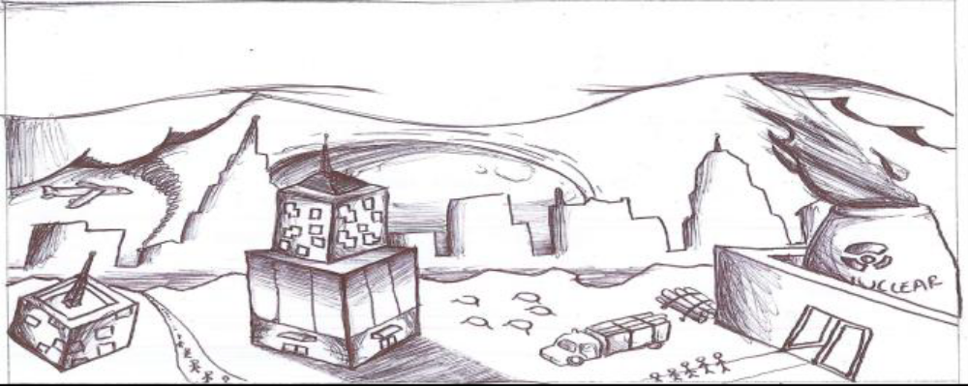
Figura 01:Desenho que representa a cidade para os alunos.
Fonte: Elaborados pelos alunos da pesquisa de campo.

As respostas dos alunos deixam claro que a cidade é vista como o centro do desenvolvimento com várias modernidades como as tecnologias, enquanto o campo é colocado como oposto, está sendo caracterizado como o atraso, sobretudo entre as respostas dos alunos temos “É um lugar urbano; com grandes populações e com comércio. Na visão dos alunos a cidade é vista como centro urbano existindo uma separação entre os espaços. Investigamos também o que os alunos compreendem por campo como eles distingue este espaço.

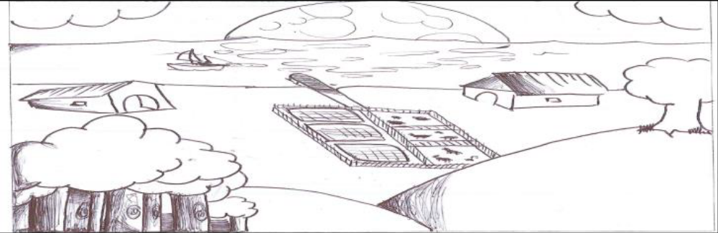
Figura 02: Desenho que representa o campo para os alunos.
Fonte: Elaborados pelos alunos da pesquisa de campo.

O campo tem um custo de vida mais baixo segundo opiniões dos alunos, caracterizado com a predominância da paisagem natural, formado por fazendas, onde a agricultura e a pecuária são desenvolvidas. Na fala do aluno “É um pequeno bairro afastado da cidade”. Com a população menor que vivem da agricultura para sobreviver. É analisado na visão do atraso, que o campo apenas existe por conta da agricultura é visto um lugar de dificuldades. A seguir desenho que representa o novo campo para os alunos.

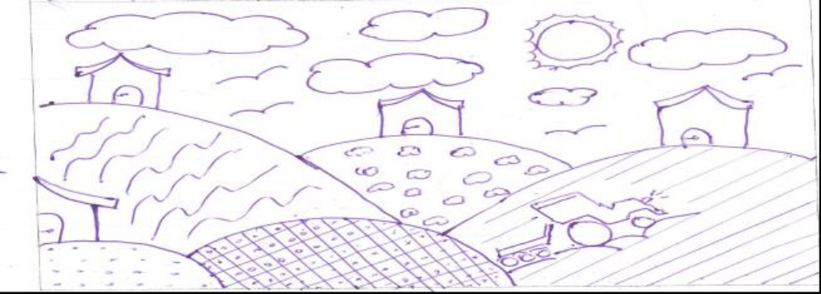
Figura 03: Desenho que representa um novo campo para os alunos.
Fonte: Elaborados pelos alunos da pesquisa de campo.

Com a chegada das novas tecnologias o campo passou a ser um espaço transformado pelo uso de equipamentos modernos e a agricultura ganhou um acelerado incremento na produção, o campo está sendo a procura tanto para trabalho como para o lazer, sendo assim será possível no campo com toda essa modernização existiria uma urbanização desse ambiente. A imagem a seguir representa a cidade de Mossoró na visão dos alunos.

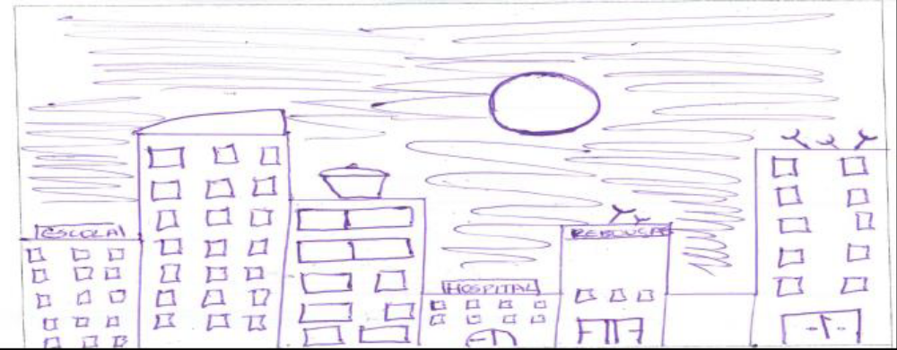
Figura 04: Desenho que representa a área urbana de Mossoró/RN.
Fonte: Elaborados pelos alunos da pesquisa de campo.

A cidade está se expandindo, mais pessoas morando nas áreas urbanas e com isso aumenta os serviços, crescimento constante de casas e prédios, a existência de grandes indústrias “É bem desenvolvida e não há a presença de tantos elementos da natureza”. “Por ser maior que a zona rural”, os alunos consideram urbana, pela extensão da cidade e pelo grande número de pessoas, industrias, supermercado, agências bancárias, veículos entre outros, e por conta que cidade está cada vez mais ocupando o espaço rural, com o crescimento acelerado da cidade.

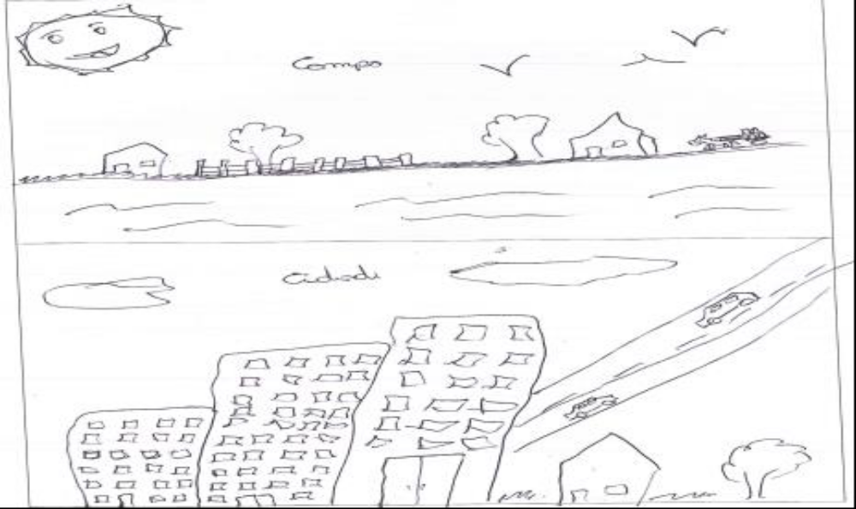
Figura 05: Desenho que representa o campo e cidade.
Fonte: Elaborados pelos alunos da pesquisa de campo.

Alunos que moram em cidades pequenas têm tendência a achar que pelo fato de morar numa cidade pequena seria campo como por exemplo o fato de ter associado ao campo a existência de bancos, quando na verdade se refere a pequenas cidades. A maioria dos alunos residem na zona urbana de Mossoró, no entanto na Escola pesquisada tem muitos alunos que residem em Comunidades Rurais do município de Mossoró.
CONSIDERAÇÕES FINAIS
O campo-cidade cabem a um conjunto constituído e reconstituído através do capitalismo e do processo de modernização. A importância em desenvolver essa pesquisa foi compreender como os alunos estão entendendo os conceitos da geografia tão necessários nas informações para a sociedade.
Embora ainda exista por parte de alguns a visão do atraso versus modernidade nos temas de campo-cidade, fica evidente a necessidade de romper com o pensamento do passado, o novo processo de urbanização do campo não é mais para completar a cidade ambos se relacionam pelas dinâmicas do capitalismo. E a geografia é a ciência que estuda esses fatos esclarecendo com o auxílio do professor os motivos e as causas em aprender esses conteúdos, para os alunos conhecer como ocorreu a divisão sócio espacial nos territórios.
Com essa pesquisa chegamos à conclusão que parte dos alunos ainda tem uma visão antiga de distinguir os conteúdo geográficos campo-cidade, embora consigam perceber aspectos em comum entre os espaços, eles sabem que existe uma relação, mas não conseguem diferenciá-la, talvez uma das dificuldades em parte sejam por conta de alguns alunos morarem na zona rural ou mesmo o assunto trabalhado não tenha sido trazido para o cotidiano do aluno, explicando que esses temas vem ganhado novos espaços e que na verdade fazem parte do mesmo contexto histórico e são essencial no entendimento dos alunos, principalmente em compreensão ao livro didático de geografia.

REFERÊNCIAS
BRASIL. PARÂMETROS CURRICULARES NACIONAIS. Ministério da Educação e do Desporto. Secretaria da Educação Fundamental. Brasília: MEC/SEF, 1998.
CALLAI, Helena Copetti. Escola, Cotidiano e Lugar: BUITONI, Marísia Margarida Santiago. Geografia: ensino fundamental (Coleção explorando o ensino; v. 22) Brasília: Ministério da Educação, secretária de educação básica.2010.252p.:ill.
SCHAFFER, Neiva Otero. O livro didático e o desempenho pedagógico: anotações de apoio à escolha do livro texto. CASTROGIOVANNI, Antônio Carlos, et al. Geografia em sala de aula: Práticas e reflexões.4.ed. Porto Alegre: Editora da UFRGS/ Associação dos Geógrafos Brasileiros. 2003.

